
Ing. Petr Lang
Exkluzivní zástupce pro ČR a SR
Budějovická 103, 25242 Jesenice
Tel./fax: +420 . 241 932 049

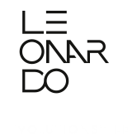

REKLAMACE MATERIÁLU

Importér LEONARDO
(cliente)

Faktura číslo
(fattura n°)

Kód materiálu
(codice materiale)

Materiál / množství
(articolo / quantità)

Důvod reklamace
(motivo del reclamo)

Navrhované řešení
(soluzione proposta)

Převzaté vzorky
(campioni ritirati)

Datum, podpis
(data, firma)

